# Fabrica安装过程

###### 相关连接：

* 1. https://blog.csdn.net/so5418418/article/details/78355868
  2. https://blog.csdn.net/oliverlyn/article/details/78443686 （来源于区块链-原理、设计与应用）

###### git clone 太慢解决方法

C:\Windows\System32\drivers\etc\hosts 结尾添加192.30.253.113 github.com

虚拟机 /etc/hosts 结尾追加：

192.30.253.112 github.com

151.101.44.249 github.global.ssl.fastly.net

###### 安装过程

* 1. go语言的环境变量

export GOROOT=/usr/local/go

export GOBIN=$GOROOT/bin

export GOPATH=/opt/gopath

export PATH=$PATH:$GOBIN

* 1. git克隆目录：

根目录下

mkdir -p $GOPATH/src/github.com/hyperledger

cd $GOPATH/src/github.com/hyperledger

git clone https://git.oschina.net/mellymeng/fabric.git(建议使用这个，速度较快)

cd fabric

git pull

git checkout v1.0.2(版本v1.0.0，我是没安装成功，所以建议v1.0.2版本)

go get -g -d github.com/golang/protobuf/protoc-gen-go  
go install github.com/golang/protobuf/protoc-gen-go

make clean (清除docker images)

make docker (重新生成docker images，这一步基本会报错，当然获取镜像的方法不止这一种，我用这种成功了)

* 1. 安装相关插件（纯手敲）

go get -g -d github.com/golang/protobuf/protoc-gen-go

go install github.com/golang/protobuf/protoc-gen-go

go get github.com/kardianos/govendor

go get github.com/x/tools/cmd/goimports

go get github.com/golang/lint/golint

go get github.com/onsi/ginkgo/ginkgo

go get github.com/asw/gocov/...

go get github.com/client9/misspell/cmd/misspell

go get github.com/AlekSi/gocov-xm

* 1. 生成镜像

make clean (清除docker images)

make docker (重新生成docker images，这一步基本会报错，当然获取镜像的方法不止这一种，我用这种成功了)

* 1. 启动

cd $GOPATH/src/github.com/hyperledger/fabric/examples/e2e_cli

./network_setup.sh up

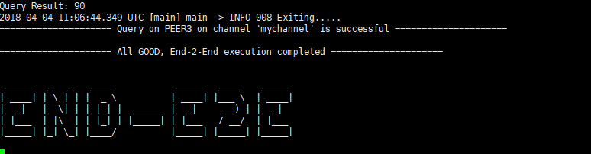

Oh my god 成功了

###### 安装调试中的问题

1. 最终要的是版本问题、这里涉及到docker、docker-compose、go、fabric，centos7 linux内核：

docker：18.04.0-ce-rc1

docker-compose: 1.20.1, build 5d8c71b

go: o1.9 linux/amd64

fabric:1.0.2

linux内核：4.16.0-1.el7.elrepo.x86_64（升级内核不知道是否对安装有影响，网上有说要升级到4.0以上）

1. 在安装过程中，总会出现各种各样的问题，./network_setup.sh up 启动过程中直接报错（找不到文件夹之类的错误）等，检查go version，docker-compose version等环境是否正常；
2. 代码clone到（/go/src/github.com/hyperledger/），先进入/go/src/github.com/hyperledger/fabric/examples/e2e_cli目录执行source download-dockerimages.sh -c x86_64-1.0.0 -f x86_64-1.0.0命令下载docker images，然后到/go/src/github.com/hyperledger/fabric/目录下执行git checkout v1.0.0，如果报错（error: Your local changes to the following files would be overwritten by checkout:）可以先git pull，在执行